**e-koreatech 딥러닝 입문**

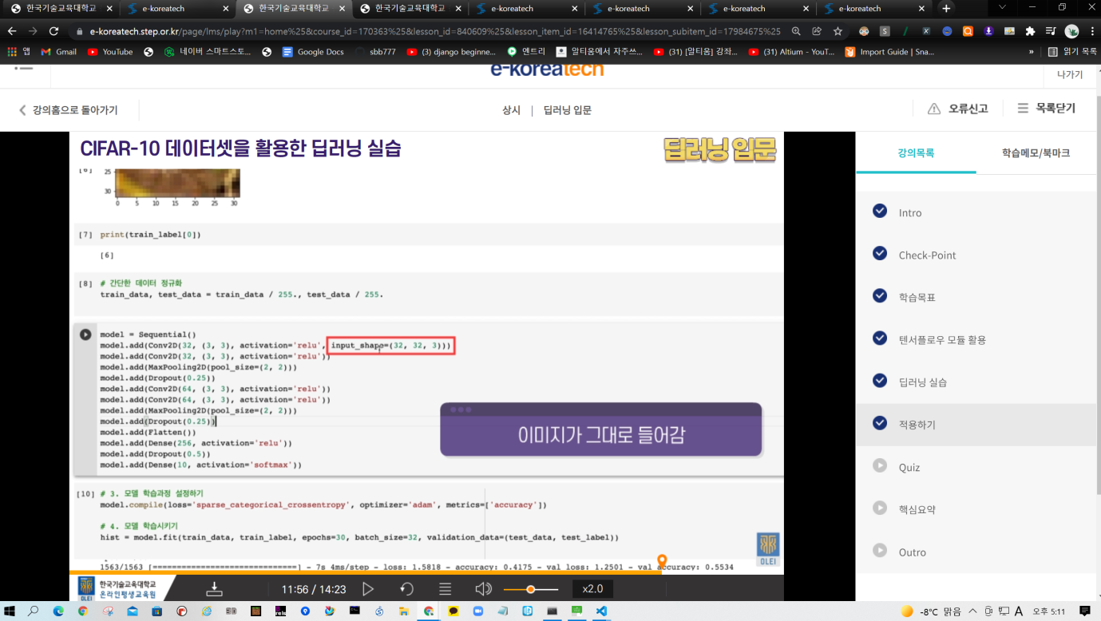

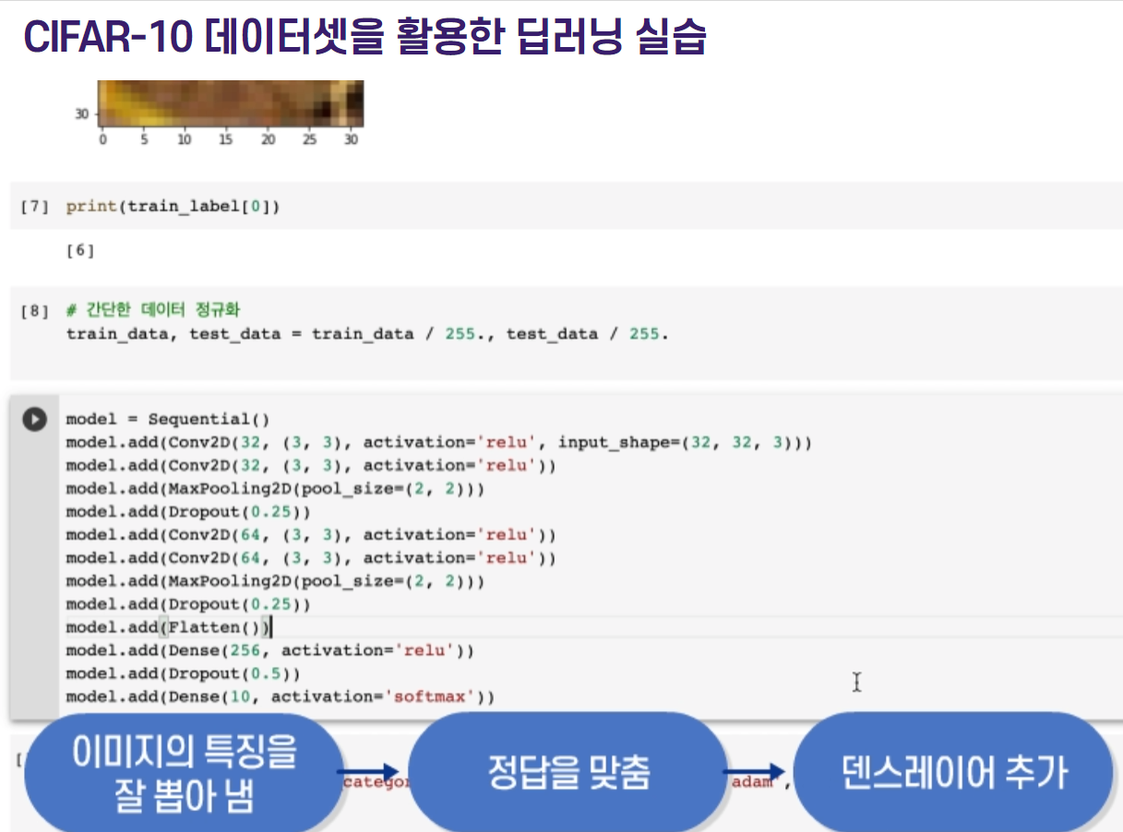

CNN2D 에서는 입력을 일차원으로 reshpe 하지 않고 바로 이미지를 넣어줌.